面对中国的崛起和迅速发展，美国想借助"新冷战”与中国搞对抗以便最后战胜中国。从2018年开始，美国相继发动了对中国的贸易战科技战和金融战。有人认为。美国实际上已经开始了对华新冷战。美国已经把中国看作最大的体制性威胁，中国也在日益强调底线思维，这是最明显的冷战标志。

为什么美国想搞对华冷战

内因是主要的。2008年金融危机之后的美国内部分裂非常严重，美国内部矛盾的不

断加剧需要借助于一个外部强大对手来转移危机，来为自己提供一种凝聚力。当年的苏

联、后来的伊斯兰极端势力，都是他们曾经选择的敌人，如今则选择了中国。

1.美国由于先天构造的缺陷，所以需要不断寻找敌人以巩固自身内部的认同。(意识形态+爱国主义)

2.美国内部的价值观分裂，让自由与民主之间的裂痕从未如此之深:大约一半人相信保守主义另一半人相信政治正确与白左文化。他们互视对方为邪教、异类和叛徒。种族沙拉盘+块状结构

面对美国发动新冷战的战略企图，中园该如何应对

短期内，对于美国跃跃欲试的新冷战挑畔，中国暂时不正面应战，而是采取了缠斗和拖延的方式应对，这是比较合理的战略选项。

主要理由有二

一是对手需要借助与我们的对抗来团结内部各派和盟友，用对华冲突来治疗自己的精神内耗，而我们就是不借给他这个力量，让他因为扑个空而失去平衡。就如曹刿论战中所说，"一鼓作气、再而衰、三而竭”，越是往后拖，双方的军事和科技力量对比越是有利于我，届时无论是战是和，我们可都有更大胜算。

二是中国自身也需要时间来逐步动员和整合内部的不同利益集团和政治认知。

中期内，中国应该做好对美深入斗争的准备。这不仅是因为美国某些顽固反华势力在台海、南海等周边区域主动挑起对华地缘政治冲突的概率不可忽视，更加重要的是，一旦我们完成前述贸易转型和科技攻关，那么中美经贸脱钩对于美国的伤害将远大于对中国的伤害。

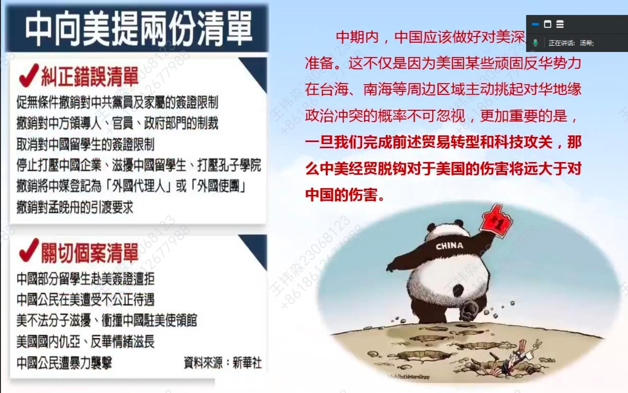

美国的力量优势主要不在于它国内的3.3亿人口，而在于他覆盖全球的帝国体系，包括美元体系、盟友体系、传媒、高教和非政府组织等构成的全球性跨领域大网。在这种阵营对抗过程中，美国社会内部种族与阶级的分裂，美国本土人口规模的有限，美元体系半个世纪以来所提供的广义铸币税迅速消失，美国部分盟友和追随者的反叛，这些都将导致美国霸权和经济力量的非线性塌缩。

在新冷战方面，中国方面具有较大优势：人口规模大，产业规模效应明显，内部相对团结，强政府具有的动员和组织能力等等。-旦这些优势得到重视和发挥，我们在各条战线上压到美国及其核心盟友是完全有把握的。

在中国共产党的带领下中华民族实现了从站起来富起来到强起来的历史性飞跃

面向第二个百年奋斗目标，中国共产党将团结带领中国人民在中国式现代化新道路上昂首阔步行稳致

未来十年是决定性的十年。我们的手段要变，必须以其人之道，还治其人之身。美国搞“制造业回归”，我们也要搞好自己的经济和工业体系，这样才能加强自身的实力。美国靠小圈子"力量，我们也要经营好自己的周边，在广大的非西方世界交朋友。我们要构建一个新的“三环”环境:第一环，是中国的周边国家，包括东盟国家、东亚邻国、中亚国家、俄罗斯等，亚洲东西两翼十分重要:第二环，是亚非拉世界的广大第三世界国家；第三环，是传统的西方国家。与第三世界国家开展更加密切的合作将成为我们的方向。

推进新型工业化，加快建设制造强国

前言

党的二十大报告指出，全面建设社会主义现代化国家要加快构建新发展格局，着力推动高质量发展。发展是党执政兴国的第一要务，而没有坚实的物质技术基础，就不可能全面建成社会主义现代化强国。因此，必须建设现代化产业体系，坚持把发展经济的着力点放在实体经济上，推进新型工业化，加快建设制造强国。制造业是国民经济的主体，是立国之本、兴国之器、强国之基。历史与实践已经表明，没有强大的制造业，就没有强盛的国家和民族。“制造业特别是装备制造业高质量发展是我国经济高质量发展的重中之重"

大飞机C919试飞成功:

2023年5月28日，C919大型客机成功完成首次商业载客飞行！

这标志着中国民航商业运营国产大飞机正式“起步”，中国大飞机的“空中体验”正式走进广大消费者。与此同时，也引发了全球航空业的关注和瞩目。

中国东方航空使用中国商飞全球首架交付的C919大型客机，执行MU9191 航班，从上海虹桥机场起飞，顺利抵达北京首都机场，成功完成这一机型全球首次商业载客飞行。

外媒对此表示:

客观来看，中国拥有14亿人口，航空市场规模是俄罗斯的十倍以上。我国在大飞机制造方面取得了初步的成功，但要实现大规模量产仍需时间。然而，中国作为全球最大的航空市场之一，对于大飞机的需求前景仍然非常广阔。

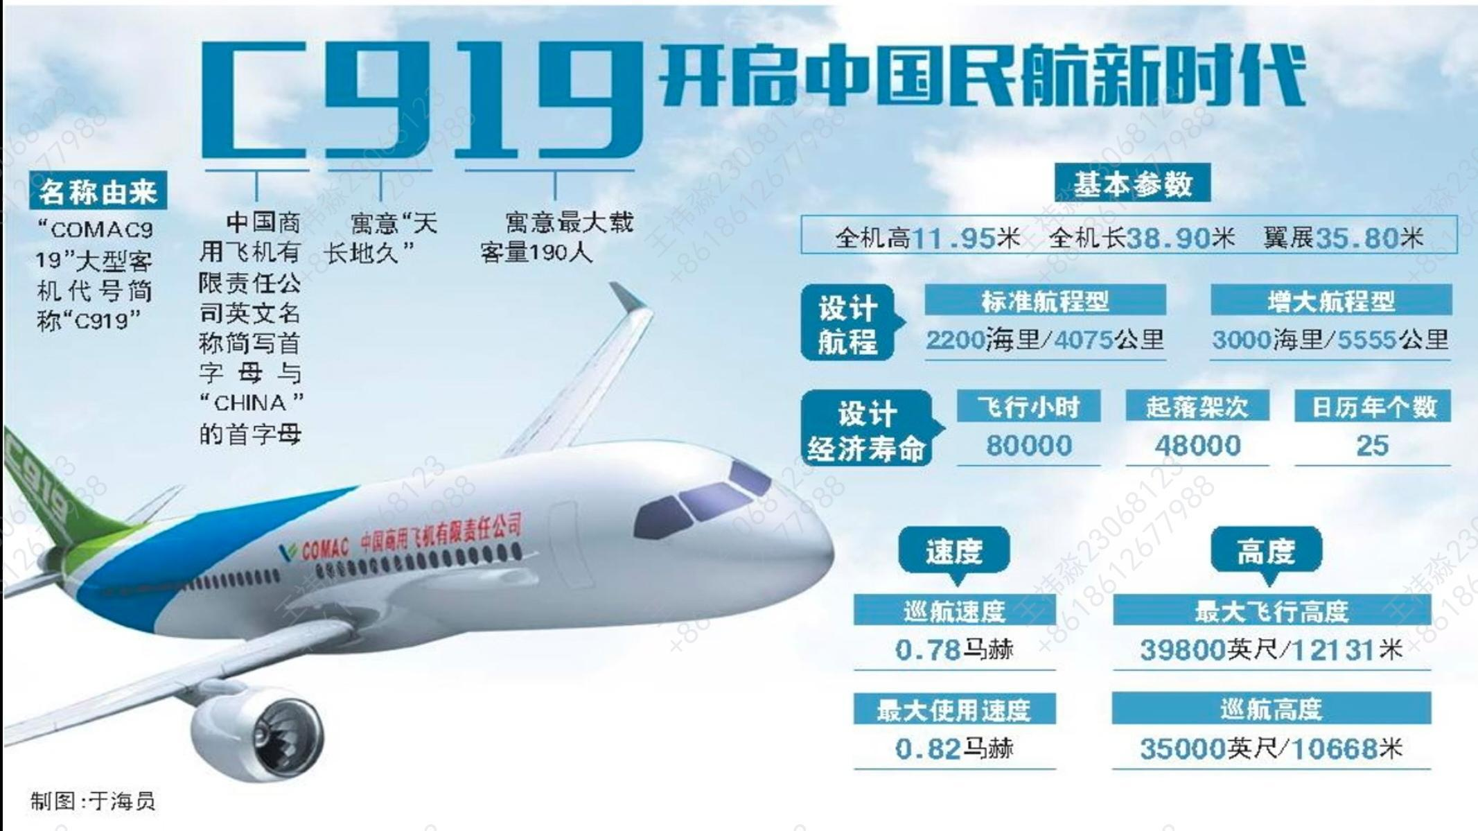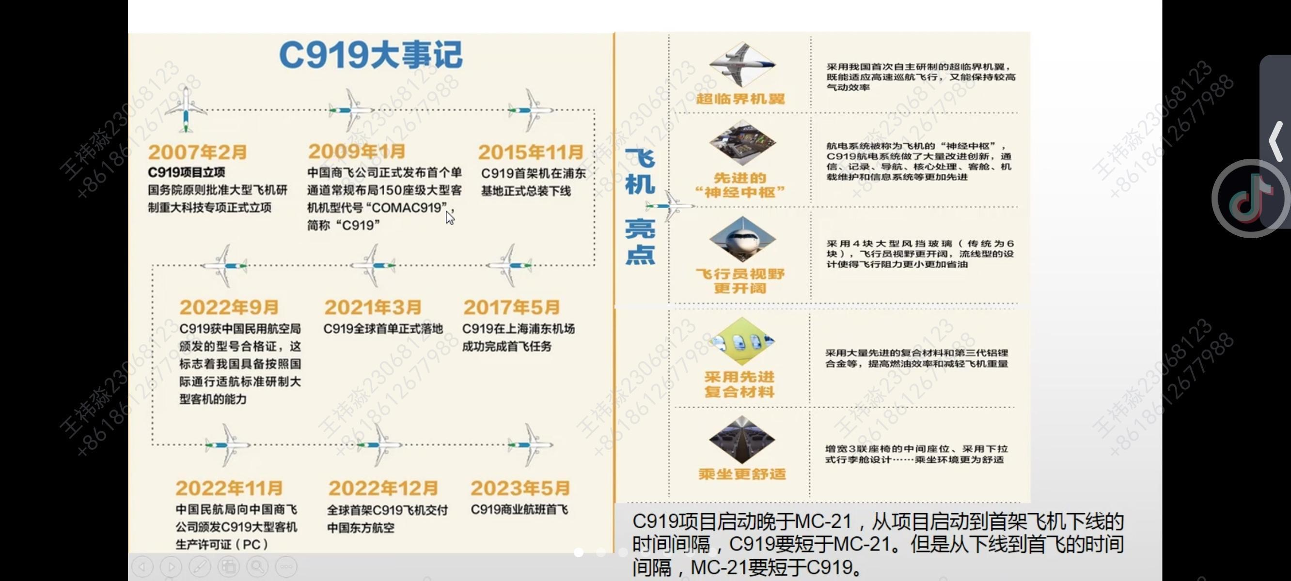

为什么要花这么多时间和金钱去研发大飞机呢？

市场大潜力强

未来20年，全球将有超过4万架民用客机交付，价值超过6万亿美元。其中，我国航空市场将接收超过9000架新机，价值约1.39万亿美元。

2022年底，C919累计获得32家客户1035架订单。在近期举办的2023浦江创新论坛上，C919订单数已经达到1061架，并且已经交付2架。未来，C919将收获更大的市场。

航空制造业被称为“现代工业之花”，被誉为“现代工业的衣食父母”

大飞机--工业皇冠上的明珠。由几百万个零部件组成，技术门槛高、研制周期长、系统复杂

C919不仅仅是一款飞机，更是一个强大的“新引擎”，带动了我国以航空业为主轴的科技创新，牵引着制造业产业链向高端化迈进

一.中国产业结构政策发展历程

产业结构一般是指国民经济各产业部门之间，以及各部门内部不同层次之间质

的结合与量的比例。

产业结构不是一成不变的，而是随着生产力的发展和社会分工的变化而不断变化的。

常用三大产业分类法，将全部经济活动划分为第一产业、第二产业和第三产业。

20世纪80年代起，中国也开始采用三大产业的划分方法:

第一产业基础设施，第二产业基础工具，第三产业服务产业。把农林牧渔业划分第一产业、制造业和基础产业划分为第二产业、服务业划分第三产业。

产业结构调整

产业结构调整就是要通过对产业间相互关系进行改变与调整来实现产业结构优化升级。产业结构调整升级主要包括产业结构高度化与合理化两个方面

1. “建基与失衡”:1949年至1978年中国产业结构变化回顾

1953年启动第一个五年计划，实行中央集权控制的计划经济体制，通过抑制消费以及补农助工，轻工业补重工业等强制积累方式来实施工业优先发展战略，使中国由很落后的农业国较快地跨入工业国家之列

计划经济时代由于物资匮乏，许多生活必需品要凭票证计划供应。改革开放前的1978年，中国经济实力相比建国之初得到重大发展，三次产业均得到了较大发展，建立了重工业为主的完整工业体系，人民生活水平相对建国之初得到了显著提升，但是也存在三次产业发展失衡、农轻重工比例失衡等突出问题

1. “均衡与升级”改革开放以来中国产业结构变化
2. 产业结构的均衡化(1978-1997) eg:家庭联产承包责任制

3.以效率推动的产业结构转型升级(2009至今)

这一阶段，在经济新常态的背景下，供给侧结构性改革的不断深入，以及新兴产业的大力育下，中国的产业结构也出现了一些新的变化

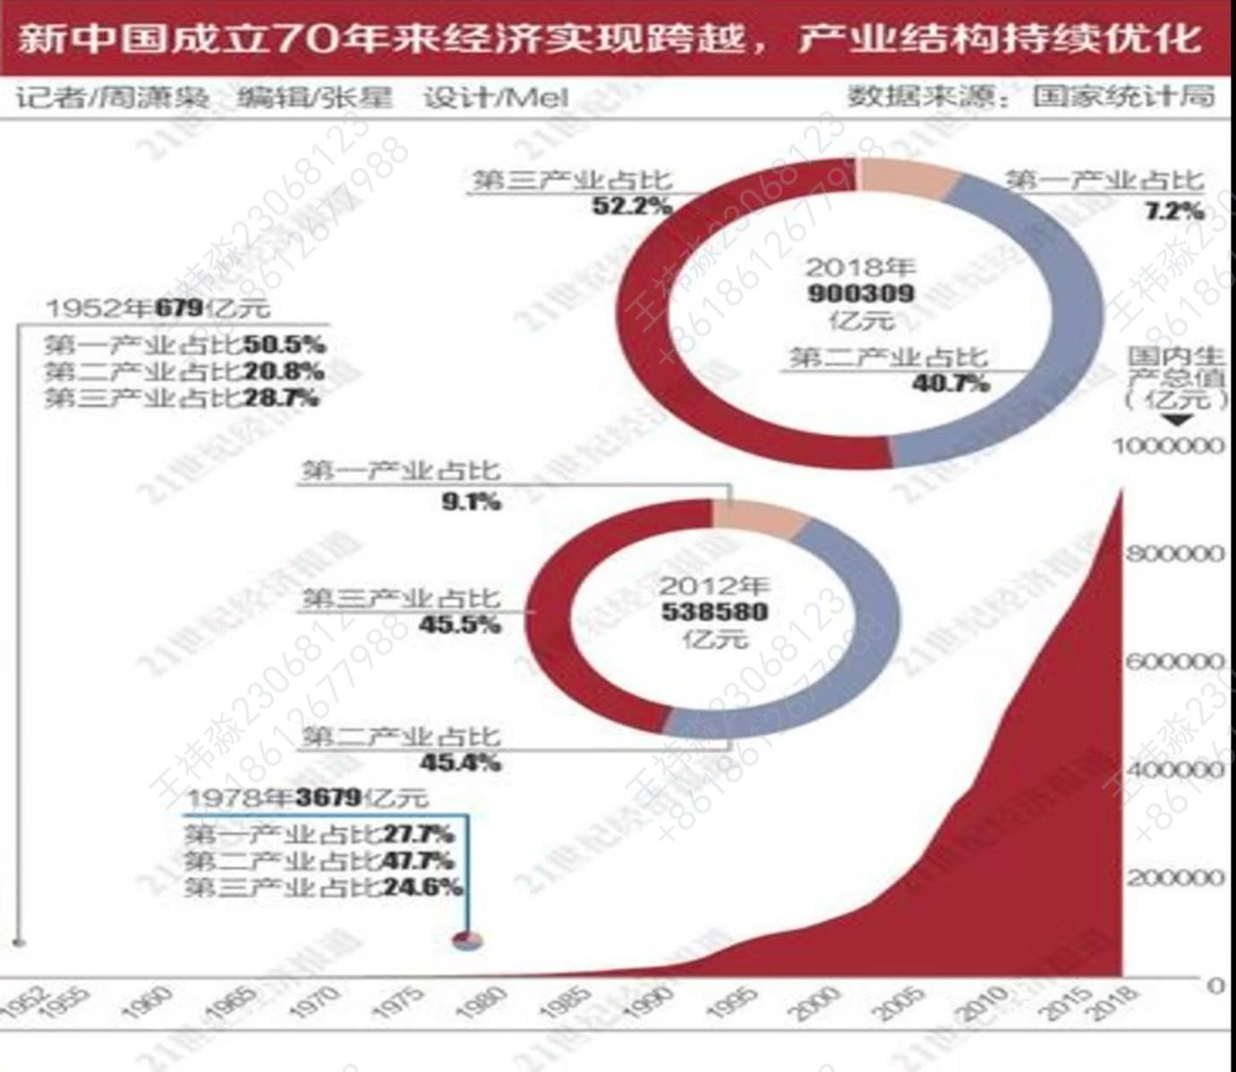

新中国成立70年来经济实现跨越，产业结构持续优化

二十大报告提出“建设现代化产业体系”，推进新型工业化，加快建设制造强国。2022年中央经济工作会议指出“围绕制造业重点产业链，找准关键核心技术和零部件薄弱环节，集中优质资源合力攻关，保证产业体系自主可控和安全可靠，确保国民经济循环畅通

二.中国制造业的发展形成阶段及目前存在的问题

1. 中国制造业的发展形成阶段
2. 第一个阶段:农村劳动力就近转变为制造业工人

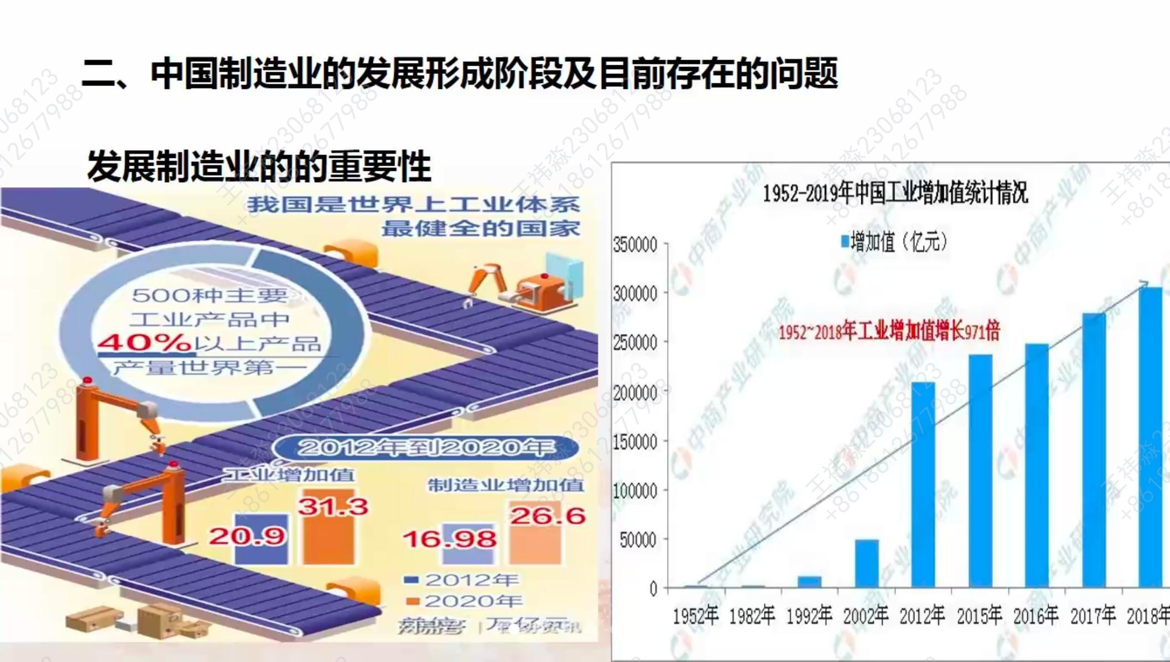

2、第二个阶段:中国产业链变长被迫在这十年中发展了一条很长的产业链

能源供应→原材料供应→中间产品生产→工业成品生产→工业成品生产→高附加值产品→高价值服务 整个产业链环节非常健全和完善

1. 第三个阶段:两个标志性事件促使中国产业链获得国际竞争力：

1990年代末外贸自主权的下放&中国加入WTO